ĐẠI HỌC BÁCH KHOA HÀ NỘI

**TRƯỜNG CÔNG NGHỆ THÔNG TIN VÀ TRUYỀN THÔNG**

**\_\_\_\_\_\_\_\_\_\_\_\_\_\_\_\_\_\_\_\_\_\_\_\_\_\_\_\_\_\_\_\_**

**BÁO CÁO**

**Phát triển phần mềm theo chuẩn kĩ năng ITSS**

**Bài tập về nhà 4**

|  |  |
| --- | --- |
| Họ và tên: | **Lưu Việt Hoàn** |
| MSSV: | **20215054** |
| Giảng viên hướng dẫn: | **TS. Trịnh Tuấn Đạt** |

***Hà Nội, 4/2024***

1. **Sơ đồ chuyển đổi màn hình**

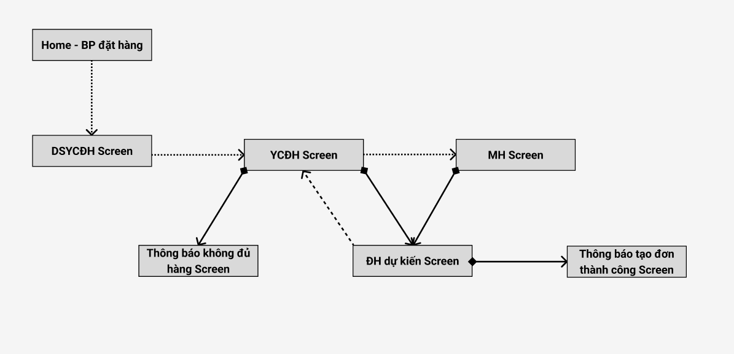

1. **Thiết kế giao diện**

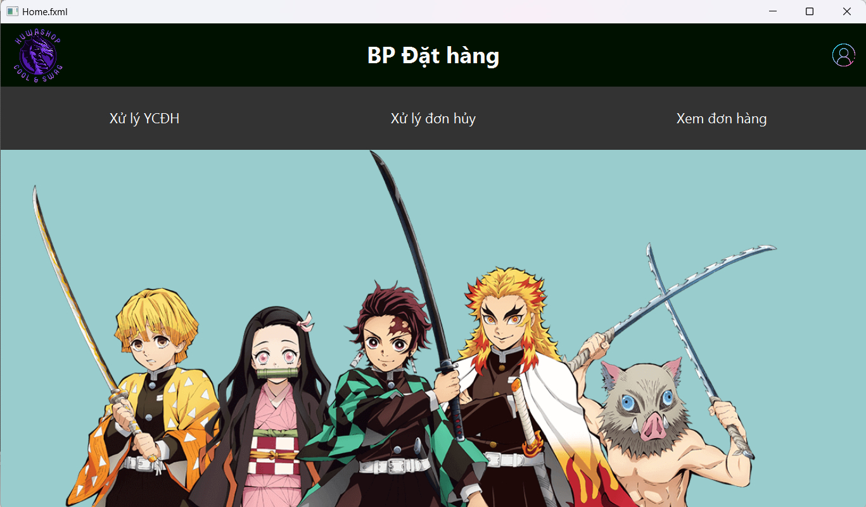

Figure 1. Home\_Screen

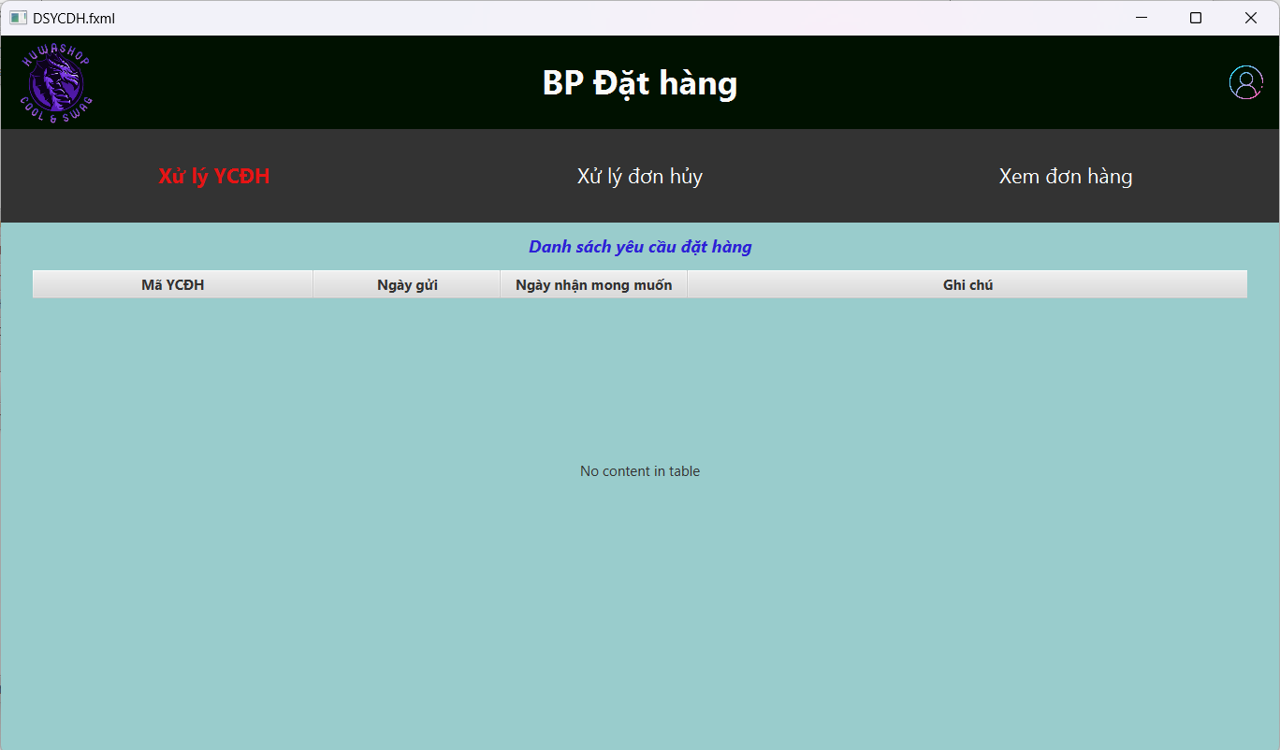

Figure 2. DSYCDH\_Screen

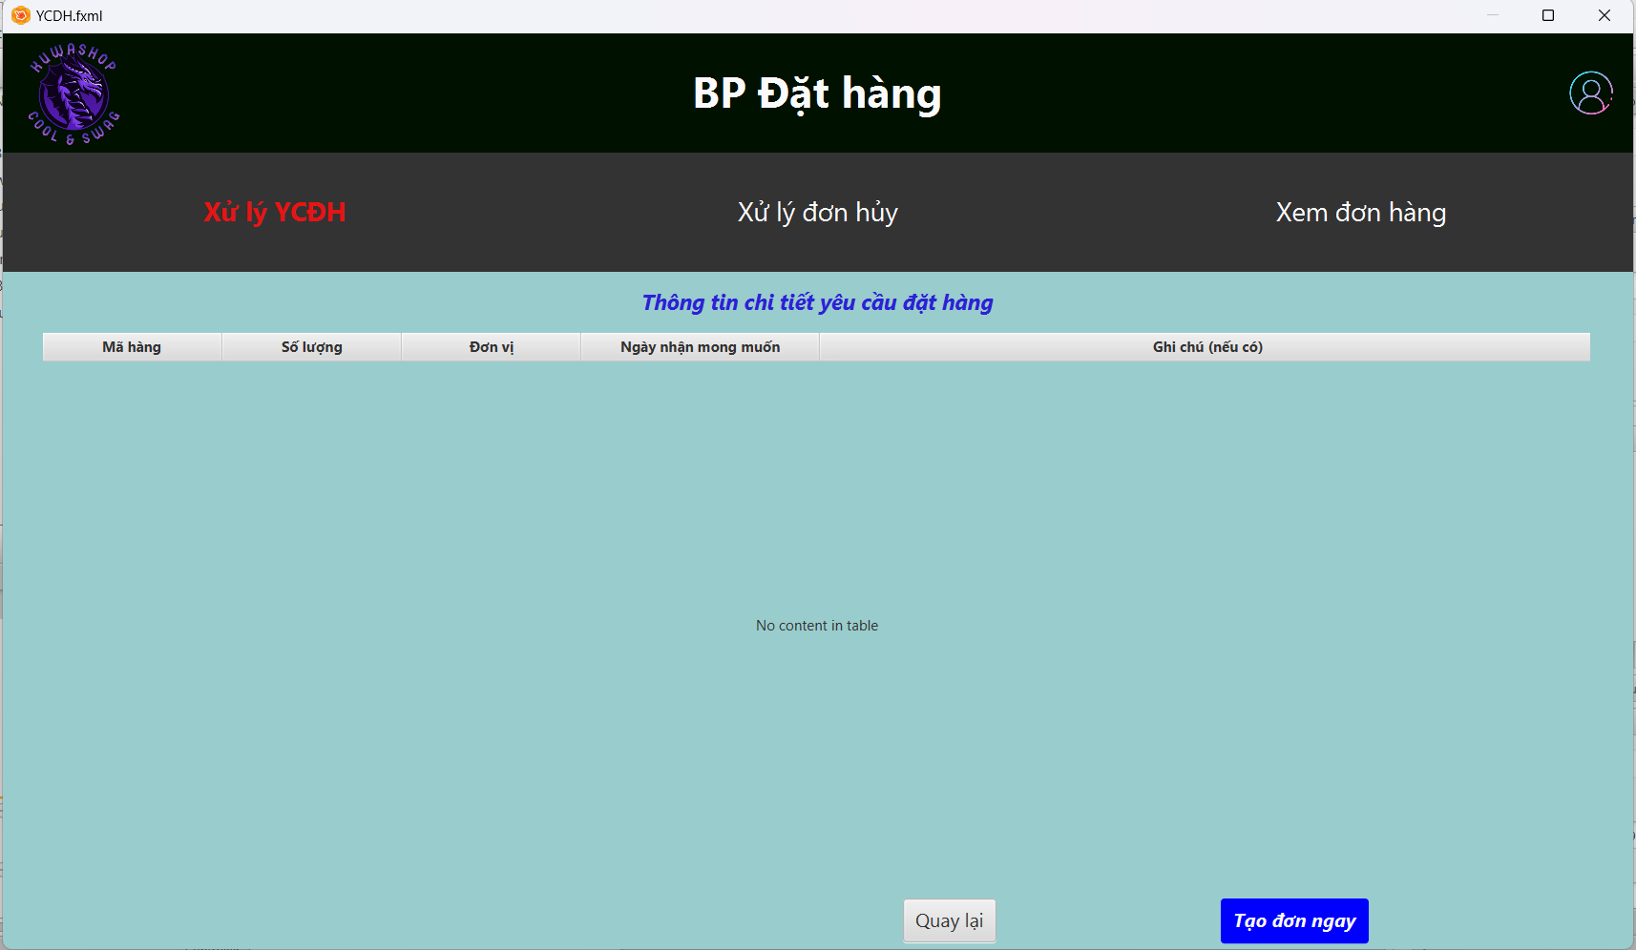

Figure 3. YCDH\_Screen

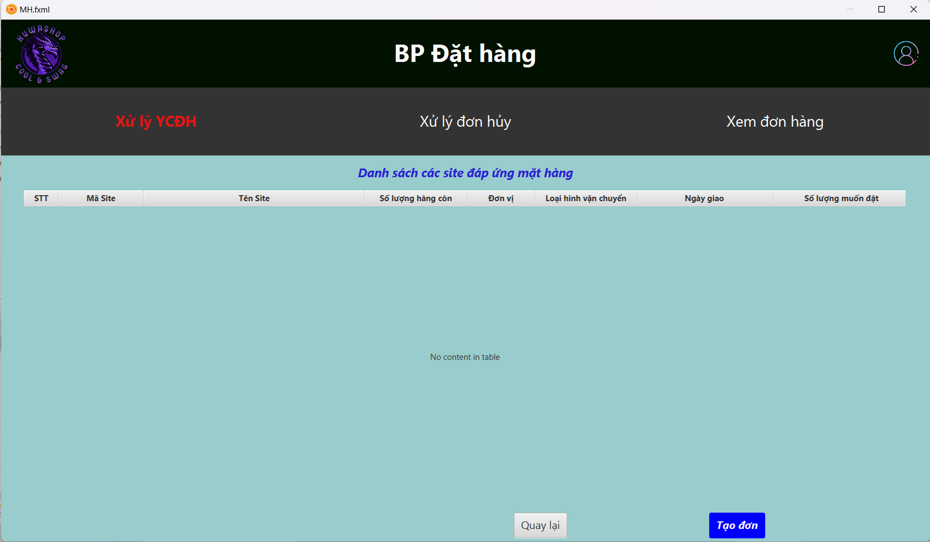

Figure 4. MH\_Screen

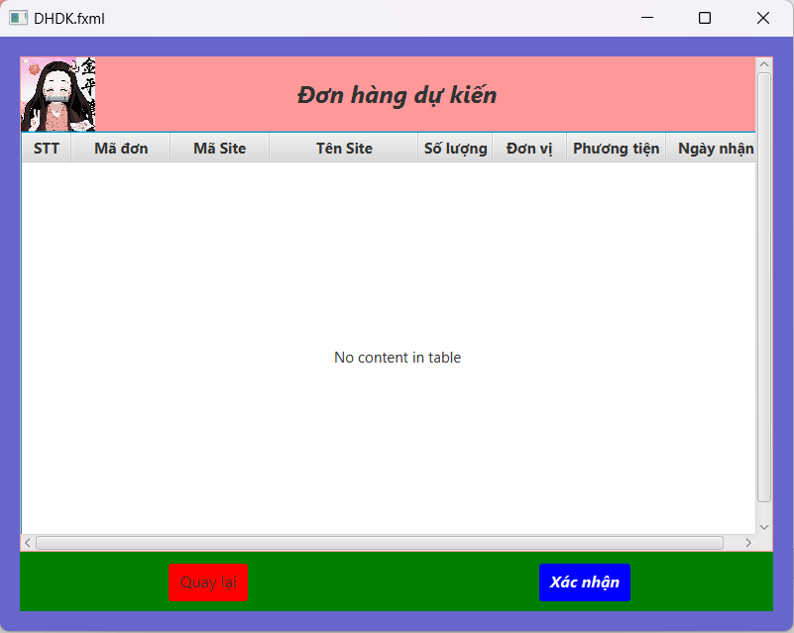

Figure 5. DHDK\_Screen

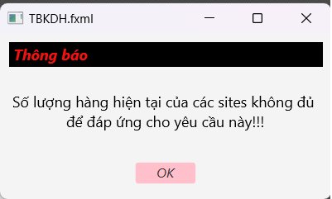

Figure 6. TBKDH\_Screen

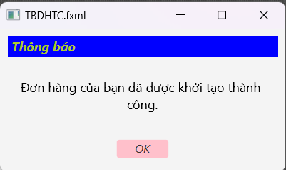

Figure 7. TBDHTC\_Screen

1. **Đặc tả màn hình**
2. **Home Screen**

|  |  |  |  |  |  |
| --- | --- | --- | --- | --- | --- |
| KuwaShop | | *Date of creation* | *Approved*  *by* | *Reviewed*  *by* | *Person in charge* |
| Screen specification | Home BPDH Screen | 3/4/2024 |  |  | Lưu Việt Hoàn |
| C:\Users\JULLER\ITSS\2023.2-147730-02\Homework04\20215054-LuuVietHoan\Images\Home_Screen.png | | *Control* | *Operation* | *Function* | |
| Nút logout | Click | Đăng xuất khỏi hệ thống | |
| Nút “Xử lý YCĐH” | Click | Chuyển tới DSYCDH Screen | |
| Nút “Xử lý đơn hủy” | Click | Chuyển tới giao diện xử lý đơn hàng bị hủy | |
| Nút “Xem đơn hàng” | Click | Chuyển tới giao diện xem các đơn hàng đã đặt | |

1. **DSYCDH Screen**

|  |  |  |  |  |  |
| --- | --- | --- | --- | --- | --- |
| KuwaShop | | *Date of creation* | *Approved*  *by* | *Reviewed*  *by* | *Person in charge* |
| Screen specification | DSYCDH Screen | 3/4/2024 |  |  | Lưu Việt Hoàn |
| C:\Users\JULLER\ITSS\2023.2-147730-02\Homework04\20215054-LuuVietHoan\Images\DSYCDH_Screen.png | | *Control* | *Operation* | *Function* | |
| Nút logout | Click | Đăng xuất khỏi hệ thống | |
| Nút “Xử lý YCĐH” | Click | Chuyển tới DSYCDH Screen | |
| Nút “Xử lý đơn hủy” | Click | Chuyển tới giao diện xử lý đơn hàng bị hủy | |
| Nút “Xem đơn hàng” | Click | Chuyển tới giao diện xem các đơn hàng đã đặt | |
| Khu vực hiển thị danh sách YCĐH | Initial | Hiển thị danh sách các yêu cầu đặt hàng chưa được tạo đơn | |
| Các dòng trong bảng | Click | Chuyển tới YCDH Screen để xem chi tiết yêu cầu đặt hàng đó | |

1. **YCDH Screen**

|  |  |  |  |  |  |
| --- | --- | --- | --- | --- | --- |
| KuwaShop | | *Date of creation* | *Approved*  *by* | *Reviewed*  *by* | *Person in charge* |
| Screen specification | YCDH Screen | 3/4/2024 |  |  | Lưu Việt Hoàn |
| C:\Users\JULLER\ITSS\2023.2-147730-02\Homework04\20215054-LuuVietHoan\Images\YCDH_Screen.png | | *Control* | *Operation* | *Function* | |
| Nút logout | Click | Đăng xuất khỏi hệ thống | |
| Nút “Xử lý YCĐH” | Click | Chuyển tới DSYCDH Screen | |
| Nút “Xử lý đơn hủy” | Click | Chuyển tới giao diện xử lý đơn hàng bị hủy | |
| Nút “Xem đơn hàng” | Click | Chuyển tới giao diện xem các đơn hàng đã đặt | |
| Khu vực hiển thị các mặt hàng cần đặt trong YCĐH | Initial | Hiển thị danh sách các mặt hàng cần đặt trong yêu cầu đặt hàng vừa chọn | |
| Các dòng trong bảng | Click | Chuyển tới MH Screen để xem chi tiết yêu cầu đặt hàng đó | |
| Nút “Tạo đơn ngay” | Click | Hệ thống lập tức tạo đơn hàng một cách mặc định và sau đấy sẽ hiển thị DHDK Screen nếu đủ số lượng hoặc hiển thị TBKDH Screen nếu không đủ | |
| Nút “Quay lại” | Click | Quay lại screen trước đó (DSYCDH Screen) | |

1. **MH Screen**

|  |  |  |  |  |  |
| --- | --- | --- | --- | --- | --- |
| KuwaShop | | *Date of creation* | *Approved*  *by* | *Reviewed*  *by* | *Person in charge* |
| Screen specification | MH Screen | 3/4/2024 |  |  | Lưu Việt Hoàn |
| C:\Users\JULLER\ITSS\2023.2-147730-02\Homework04\20215054-LuuVietHoan\Images\MH_Screen.png | | *Control* | *Operation* | *Function* | |
| Nút logout | Click | Đăng xuất khỏi hệ thống | |
| Nút “Xử lý YCĐH” | Click | Chuyển tới DSYCDH Screen | |
| Nút “Xử lý đơn hủy” | Click | Chuyển tới giao diện xử lý đơn hàng bị hủy | |
| Nút “Xem đơn hàng” | Click | Chuyển tới giao diện xem các đơn hàng đã đặt | |
| Khu vực hiển thị danh sách các site đáp ứng MH | Initial | Hiển thị danh sách các site đáp ứng được mặt hàng vừa chọn | |
| Cột “Số lượng muốn đặt” | Input | Nhập số lượng hàng muốn mua của site trong dòng tương ứng | |
| Nút “Tạo đơn” | Click | Hệ thống lập tức tạo đơn hàng dựa trên số liệu mới được nhập (có thể không nhập) và sau đấy sẽ hiển thị DHDK Screen nếu đủ số lượng hoặc hiển thị TBKDH Screen nếu không đủ | |
| Nút “Quay lại” | Click | Quay lại screen trước đó (YCDH Screen) | |

1. **DHDK Scren**

|  |  |  |  |  |  |
| --- | --- | --- | --- | --- | --- |
| KuwaShop | | *Date of creation* | *Approved*  *by* | *Reviewed*  *by* | *Person in charge* |
| Screen specification | DHDK Screen | 3/4/2024 |  |  | Lưu Việt Hoàn |
| C:\Users\JULLER\ITSS\2023.2-147730-02\Homework04\20215054-LuuVietHoan\Images\DHDK_Screen.png | | *Control* | *Operation* | *Function* | |
| Khu vực hiển thị thông tin đơn hàng dự kiến | Initial | Hiện thị thông tin về đơn hàng dự kiến mới được hệ thống tạo ra. | |
| Nút “Xác nhận” | Click | Hệ thống sẽ lưu thông tin đơn hàng và sau đó hiển thị giao diện TBDHTC Screen | |
| Nút “Quay lại” | Click | Quay lại màn hình trước đấy (MH Screen hoặc YCDH Screen) | |

1. **TBKDH**

|  |  |  |  |  |  |
| --- | --- | --- | --- | --- | --- |
| KuwaShop | | *Date of creation* | *Approved*  *by* | *Reviewed*  *by* | *Person in charge* |
| Screen specification | TBKDH Screen | 3/4/2024 |  |  | Lưu Việt Hoàn |
| C:\Users\JULLER\ITSS\2023.2-147730-02\Homework04\20215054-LuuVietHoan\Images\TBKDH_Screen.png | | *Control* | *Operation* | *Function* | |
| Khu vực hiển thị thông báo | Initial | Hiện thị thông báo rằng số lượng hàng không đủ | |
| Nút “OK” | Click | Tắt thông báo và quay lại giao diện trước đấy (MH Screen hoặc YCDH Screen) | |

1. **TBDHTC**

|  |  |  |  |  |  |
| --- | --- | --- | --- | --- | --- |
| KuwaShop | | *Date of creation* | *Approved*  *by* | *Reviewed*  *by* | *Person in charge* |
| Screen specification | TBDHTC Screen | 3/4/2024 |  |  | Lưu Việt Hoàn |
| C:\Users\JULLER\ITSS\2023.2-147730-02\Homework04\20215054-LuuVietHoan\Images\TBDHTC_Screen.png | | *Control* | *Operation* | *Function* | |
| Khu vực hiển thị thông báo | Initial | Hiện thị thông báo rằng đơn hàng đã được khởi tạo thành công | |
| Nút “OK” | Click | Tắt thông báo và quay lại giao diện DSYCDH Screen nếu tạo đơn ở YCDH Screen và quay lại giao diện YCDH Screen nếu tạo đơn ở MH Screen | |

1. **Định nghĩa các trường thuộc tính**
2. **DSYCDH Screen**

|  |  |
| --- | --- |
| Screen name | DSYCDH Screen |
| Item name | Number of digits (bytes) | Type | Field attribute | Remarks |
| Mã YCDH | 10 | Character | Black | Left-justified |
| Ngày gửi | 10 | Character | Black | Left-justified |
| Ngày nhận mong muốn | 10 | Character | Black | Left-justified |
| Ghi chú | 200 | Character | Black | Left-justified |

1. **YCDH Screen**

|  |  |
| --- | --- |
| Screen name | YCDH Screen |
| Item name | Number of digits (bytes) | Type | Field attribute | Remarks |
| Mã hàng | 10 | Character | Black | Left-justified |
| Số lượng | 10 | Numeral | Black | Left-justified |
| Đơn vị | 10 | Character | Black | Left-justified |
| Ngày nhận mong muốn | 10 | Character | Black | Left-justified |
| Ghi chú | 200 | Character | Black | Left-justified |

1. **MH Screen**

|  |  |
| --- | --- |
| Screen name | MH Screen |
| Item name | Number of digits (bytes) | Type | Field attribute | Remarks |
| STT | 10 | Character | Black | Left-justified |
| Mã Site | 10 | Character | Black | Left-justified |
| Tên Site | 50 | Character | Black | Left-justified |
| Số lượng hàng còn | 10 | Numeral | Black | Left-justified |
| Đơn vị | 200 | Character | Black | Left-justified |
| Loại hình vận chuyển | 20 | Character | Black | Left-justified |
| Ngày giao | 10 | Character | Black | Left-justified |
| Số lượng muốn đặt | 10 | Numeral | Black | Left-justified |

1. **DHDK Screen**

|  |  |
| --- | --- |
| Screen name | DHDK Screen |
| Item name | Number of digits (bytes) | Type | Field attribute | Remarks |
| STT | 10 | Character | Black | Left-justified |
| Mã đơn | 10 | Character | Black | Left-justified |
| Mã Site | 10 | Character | Black | Left-justified |
| Tên Site | 50 | Character | Black | Left-justified |
| Số lượng | 10 | Numeral | Black | Left-justified |
| Đơn vị | 200 | Character | Black | Left-justified |
| Phương tiện | 20 | Character | Black | Left-justified |
| Ngày nhận | 10 | Character | Black | Left-justified |